Праздник всех влюблённых

Каждый год 14февраля, по всему миру, принято дарить конфеты, цветы и подарки близким и родным людям, всё это во имя святого Валентина. Но кто же этот таинственный святой и откуда пришли эти традиции? Поэтому, чтобы развеять все вопросы, для молодёжи города была организована танцевальная вечеринка ко дню влюблённых «И вот пришёл Валентинов день».
Ди-джей Роман Калёнов подготовил развлекательную программу с музыкальными и танцевальными конкурсами, солистки районного дома культуры дарили влюблённым песни, звучал саксофон, было много добрых и весёлых шуток. Все желающие поучаствовать в конкурсе «100 сердец», брали сердечки-заготовки и адресовали тому, кому хотелось в этот вечер сказать что-то важное и приятное. В завершении вечера, после подсчёта сердечек, приз получила участница по имени Маша из медицинского техникума, ей было адресовано самое большее количество «валентинок». Зажигательные треки приводили всех в восторг, ребята не только танцевали, но и пели все вместе.

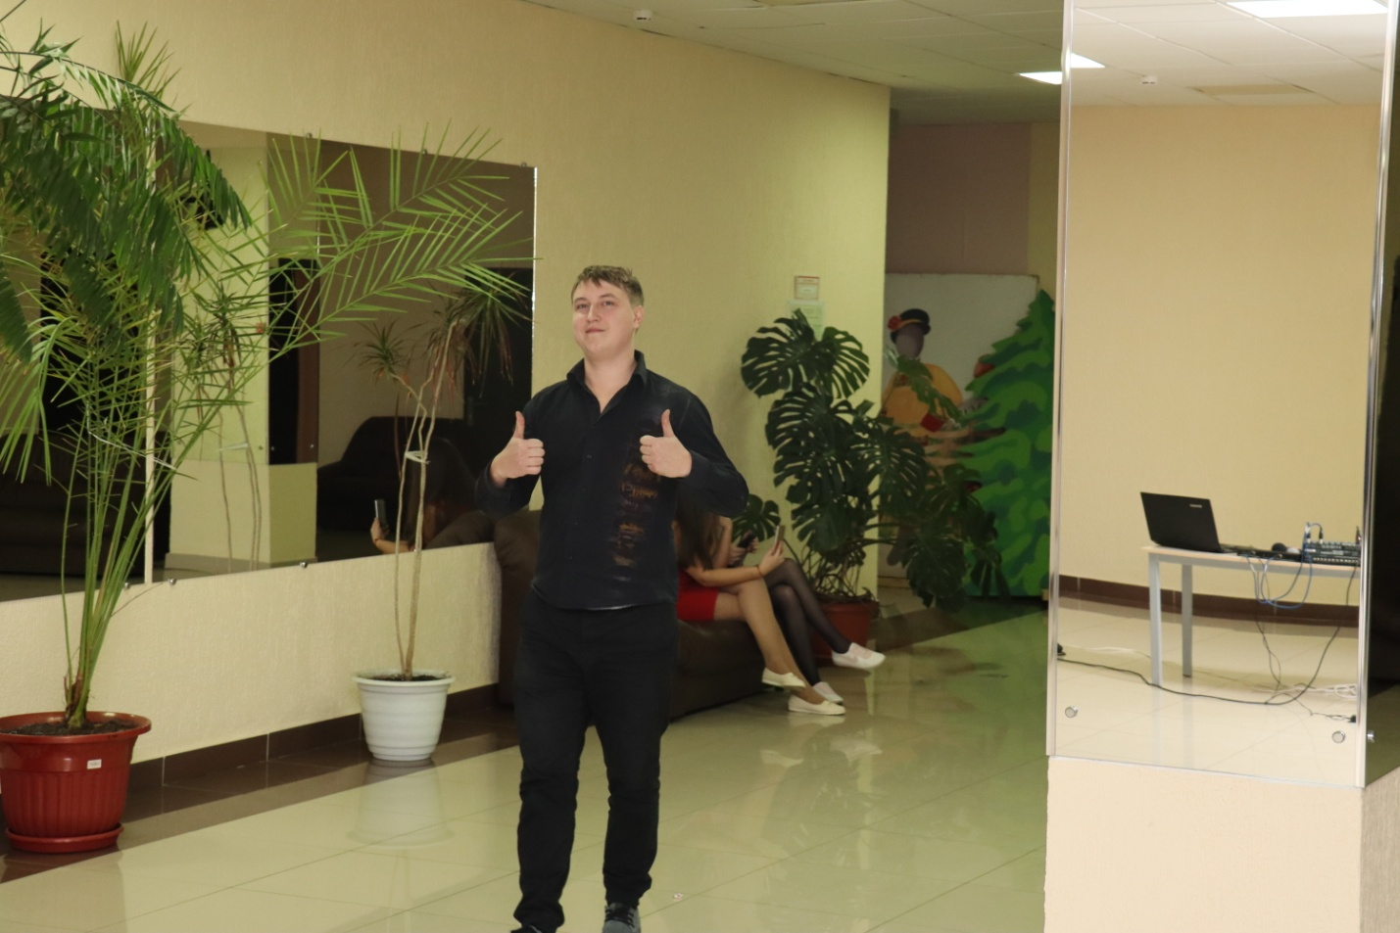

Ди-джей холл «Марка» и Роман Калёнов

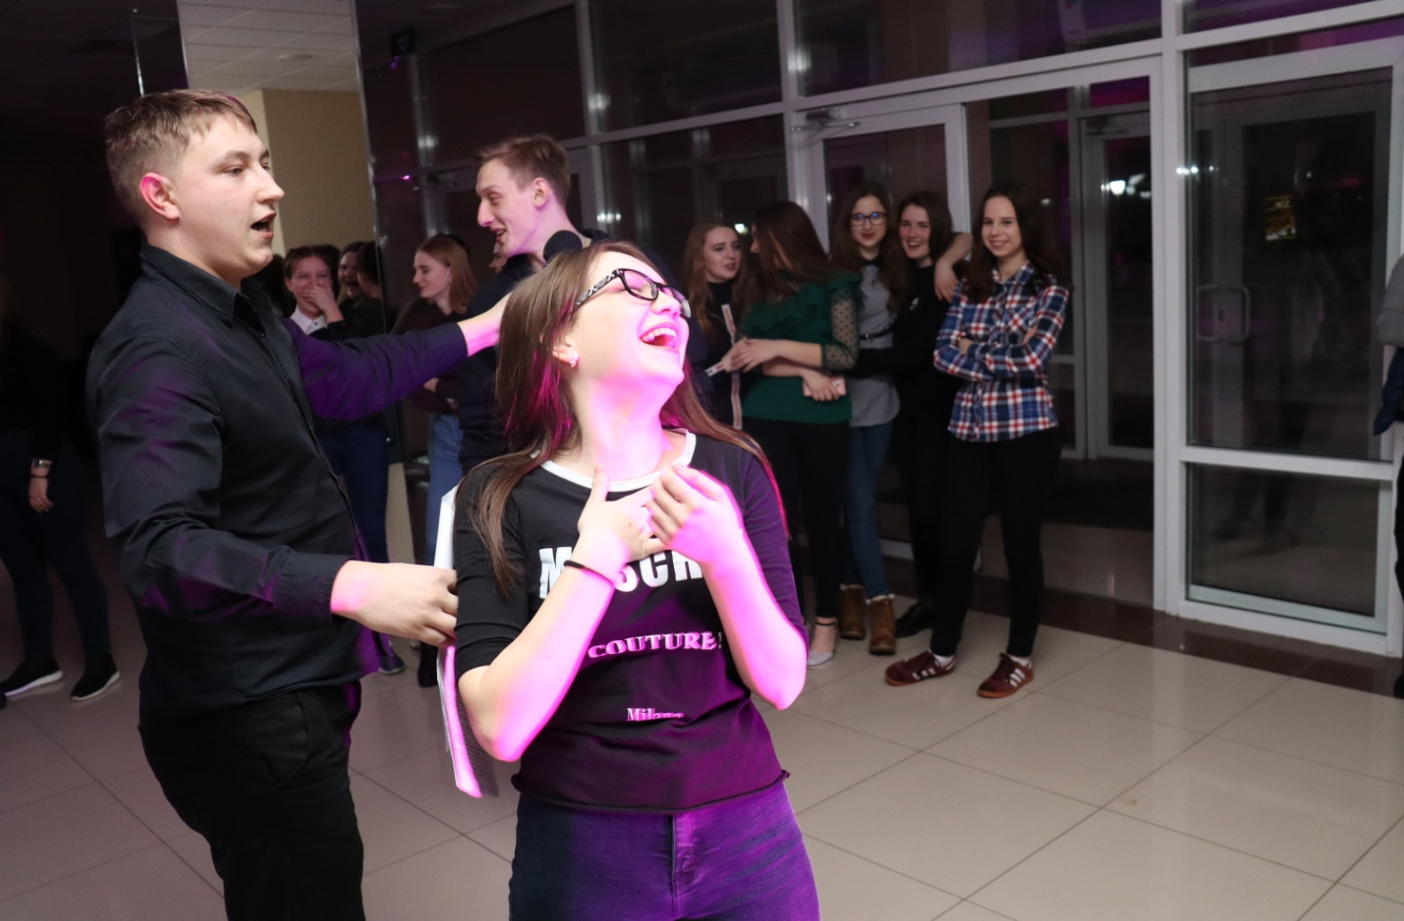

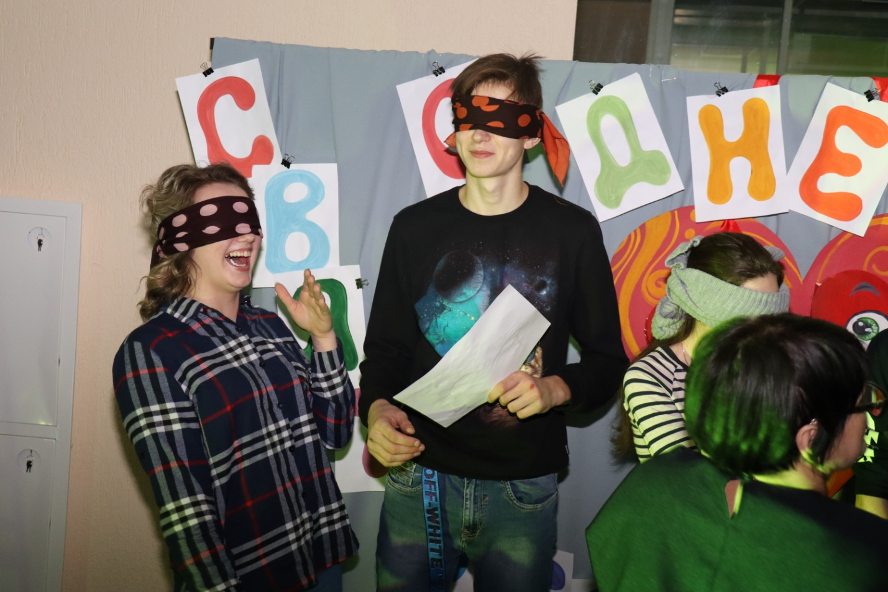

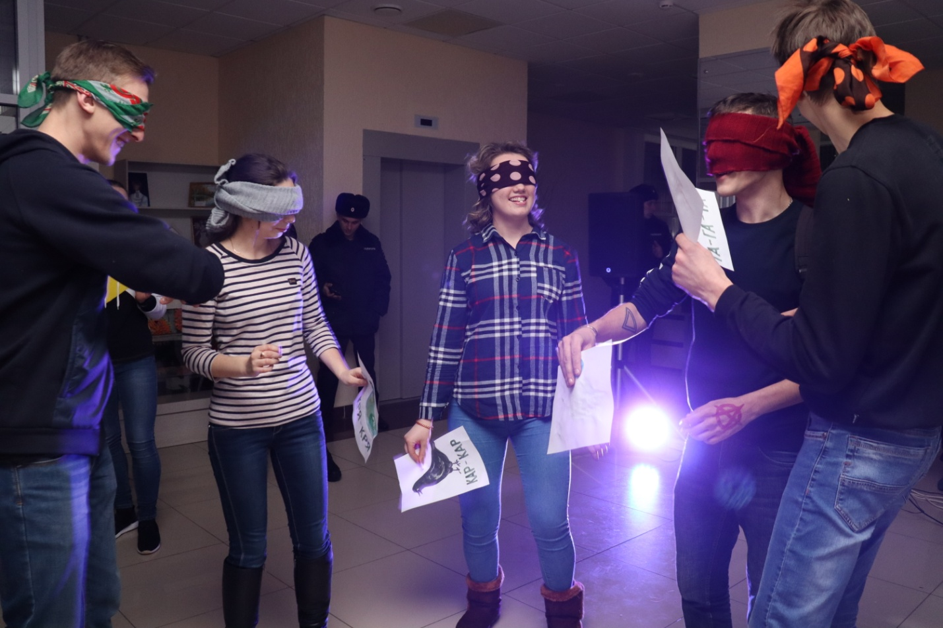

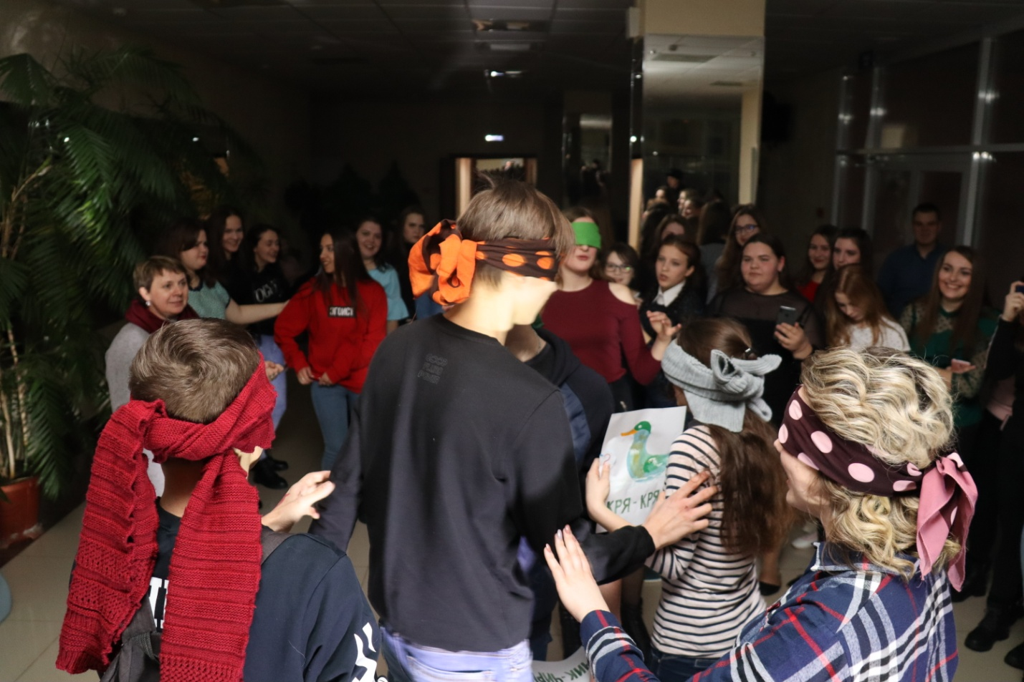

Влюблённые пары участвуют в «Птичьем конкурсе»
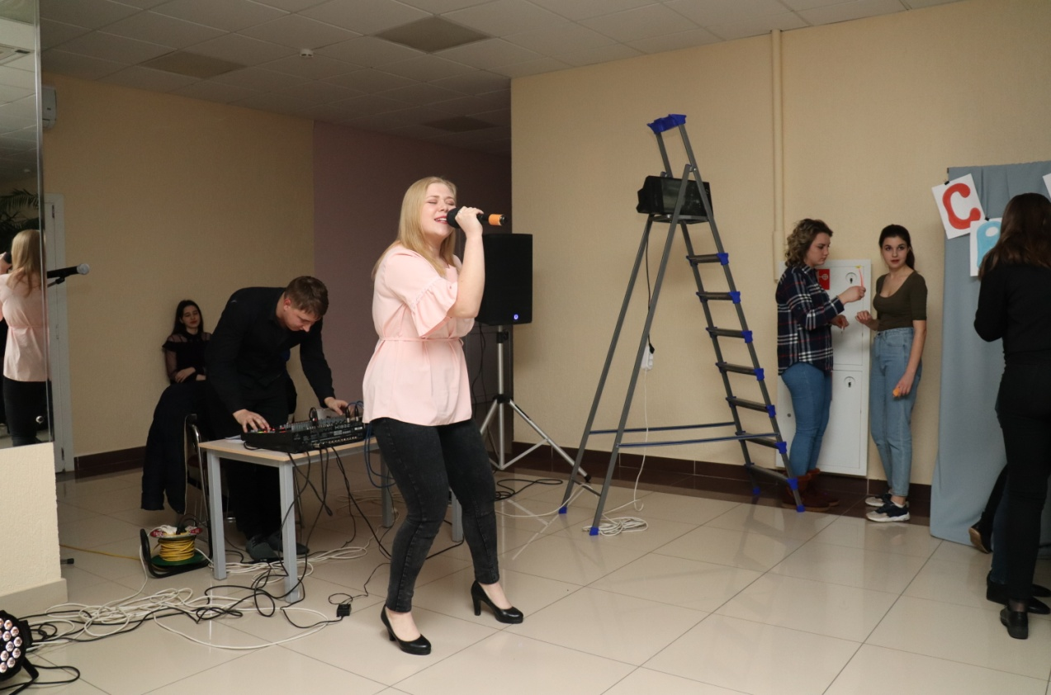

Солистка РДК Ольга Маторкина

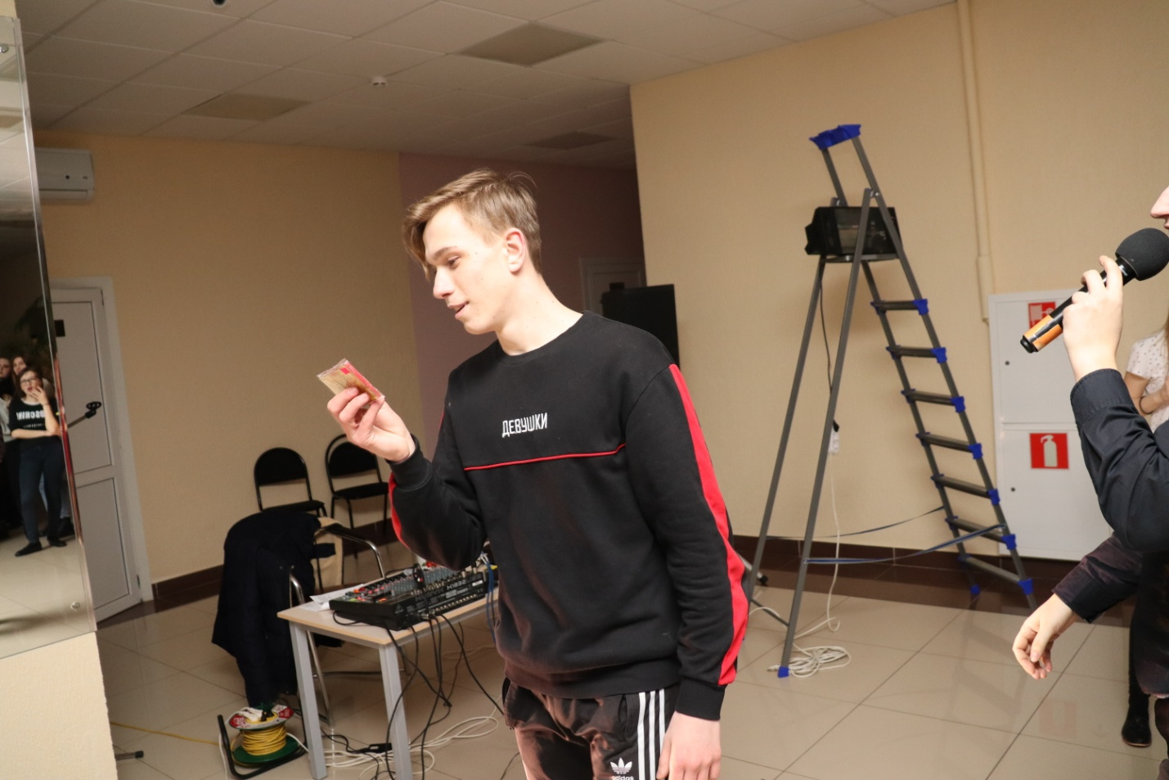

Призы в этот вечер получили все участники

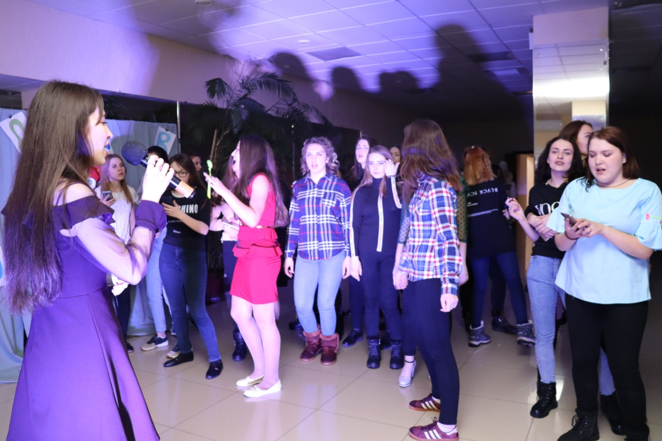

Солистка РДК Анна Ерёмина

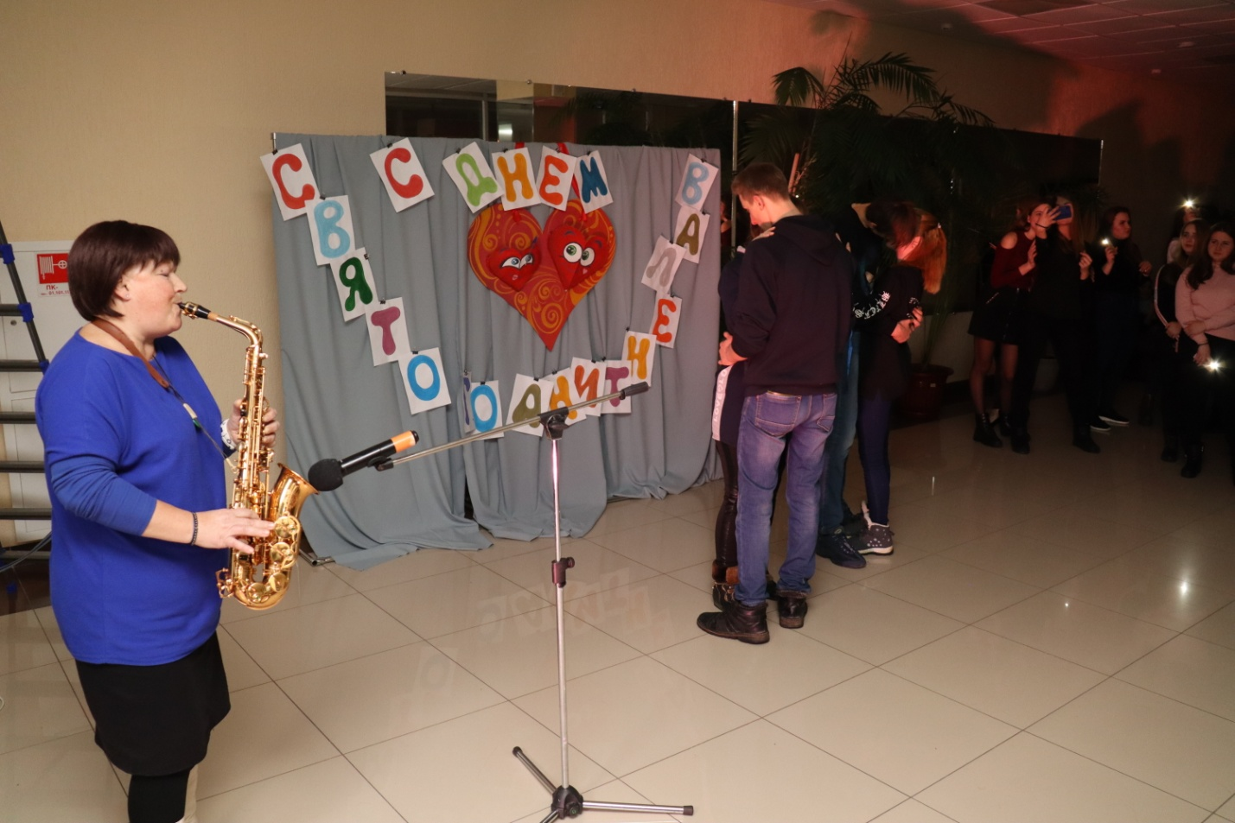

Сюрприз – игра на саксофоне от Н. Калёновой
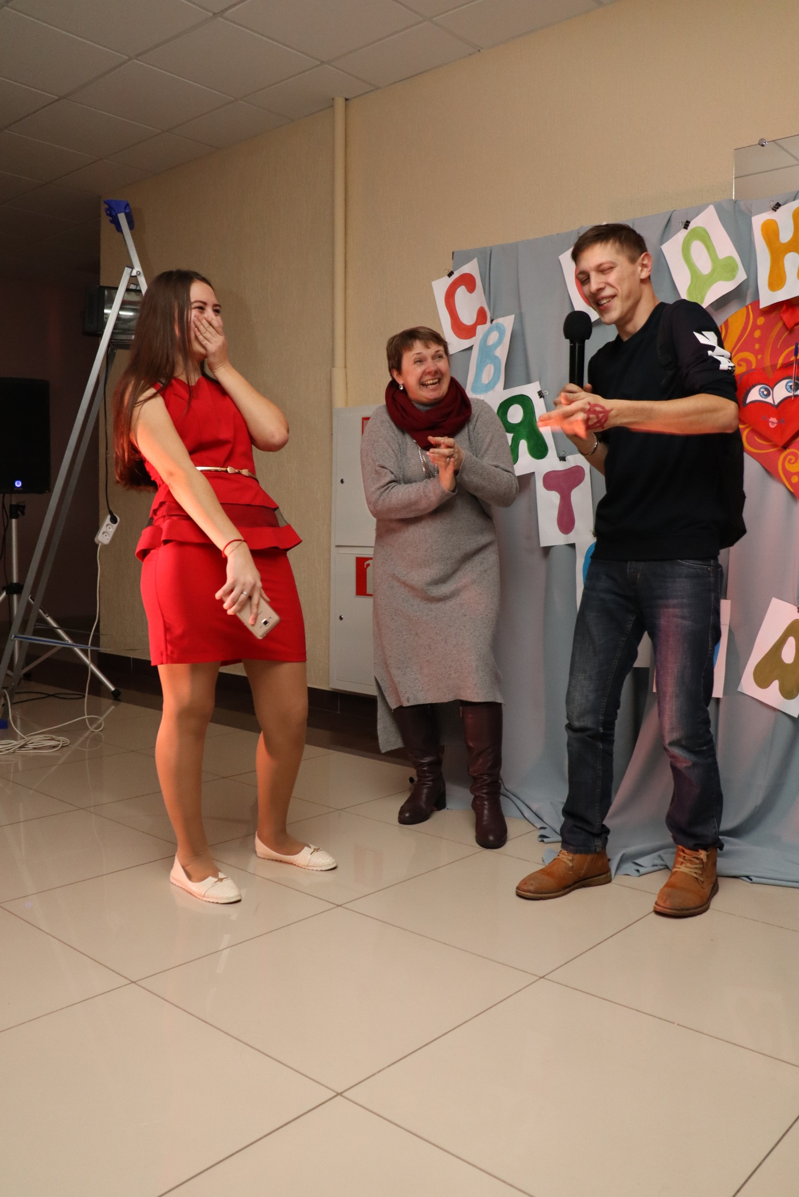

Артур Хайруллин делает «музыкальное признание» своей девушке

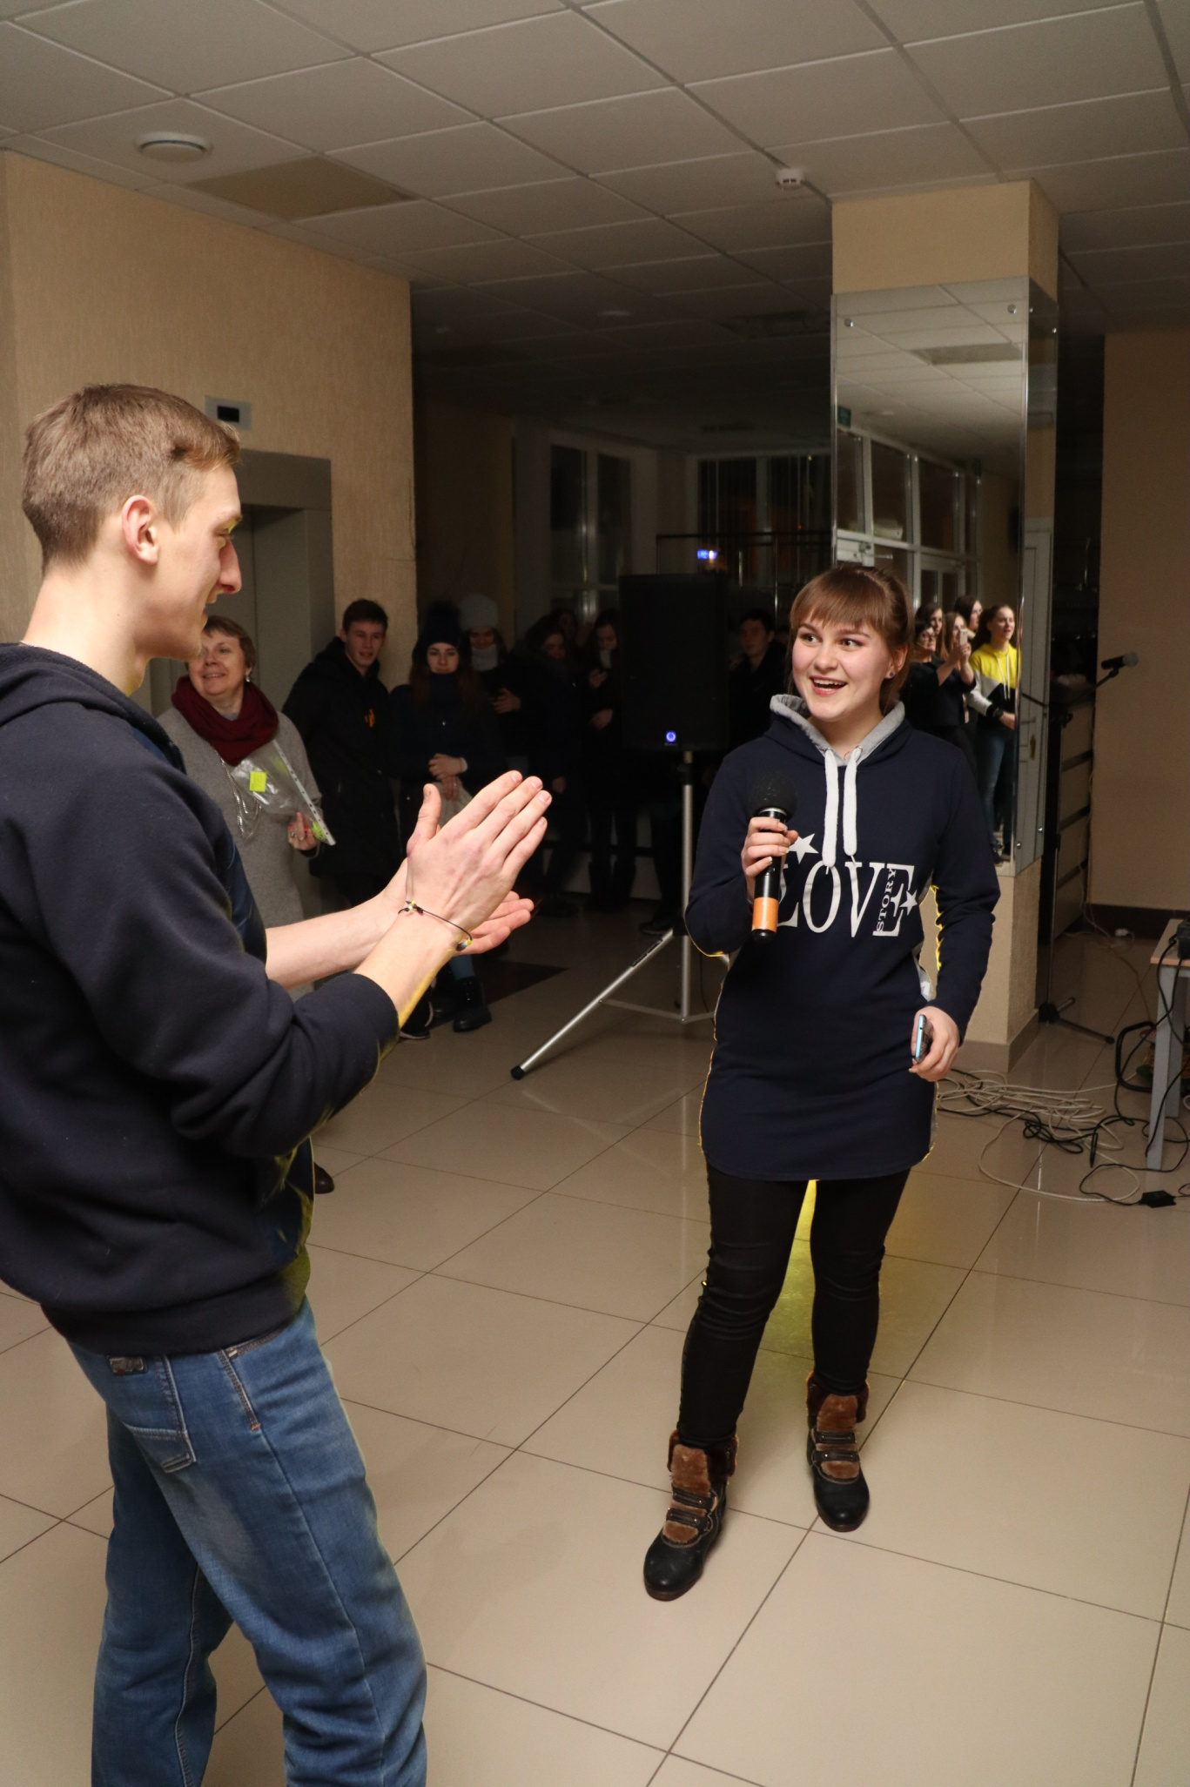
Сергей Паркин и Анастасия Ирикина
– постоянные участники конкурсов

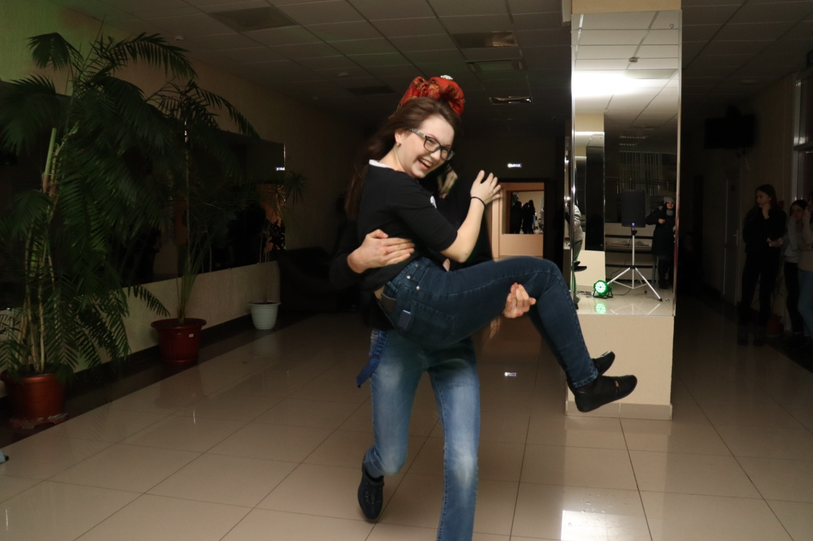

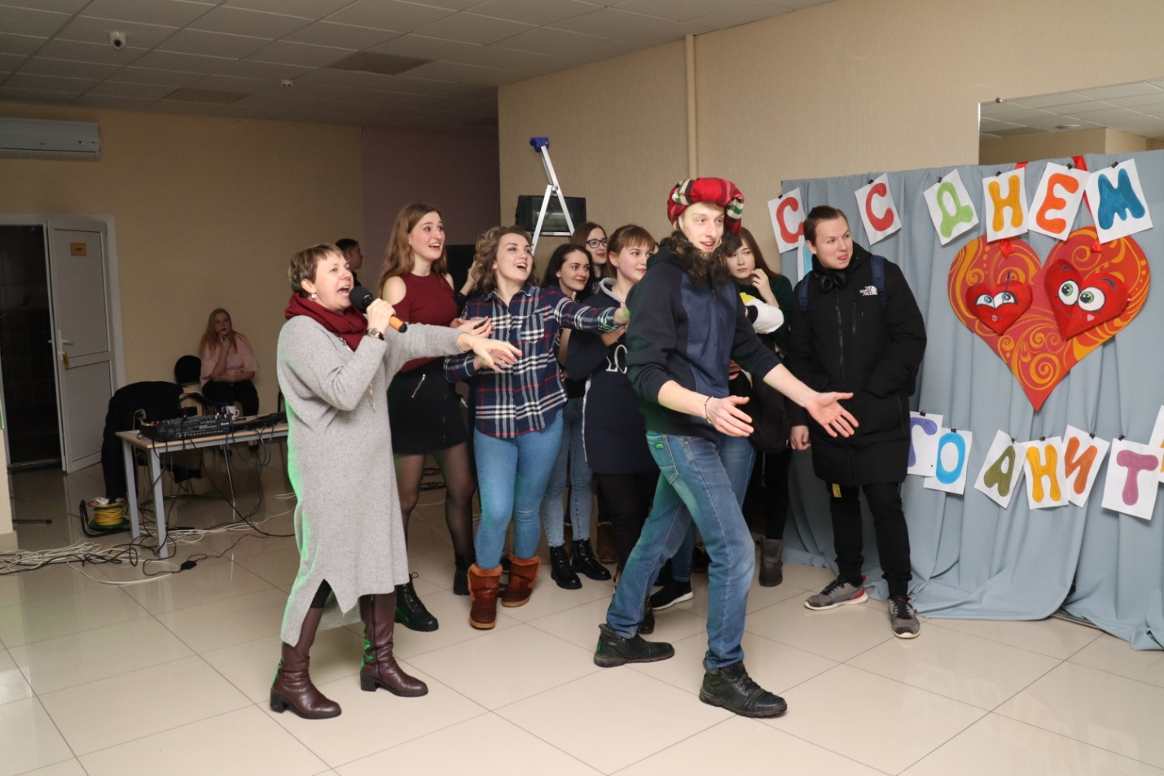Весёлый и массовый конкурс «Если б я был султан…»
проводит директор районного Дома культуры Е. Н. Юртанова
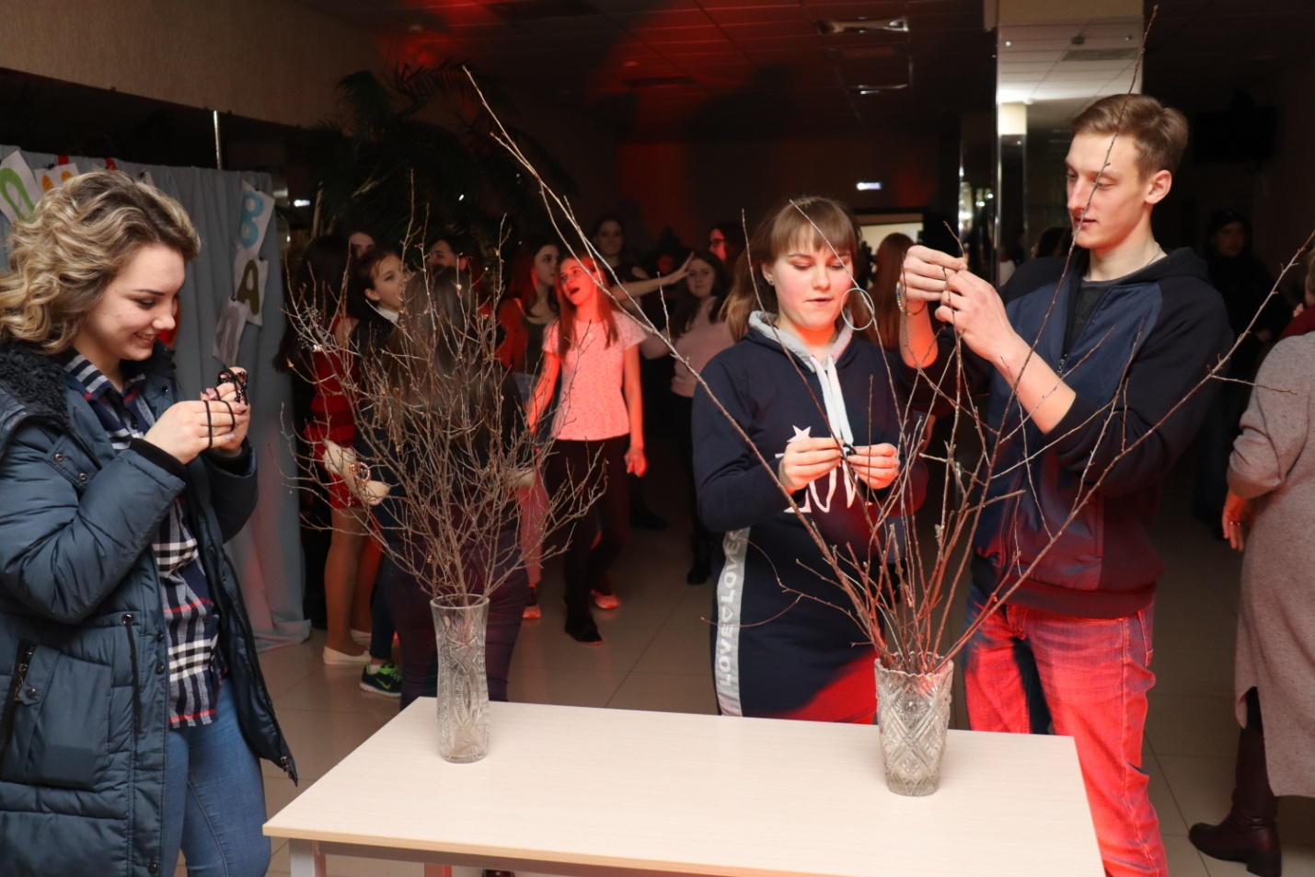

Конкурс «Дерево жизни»

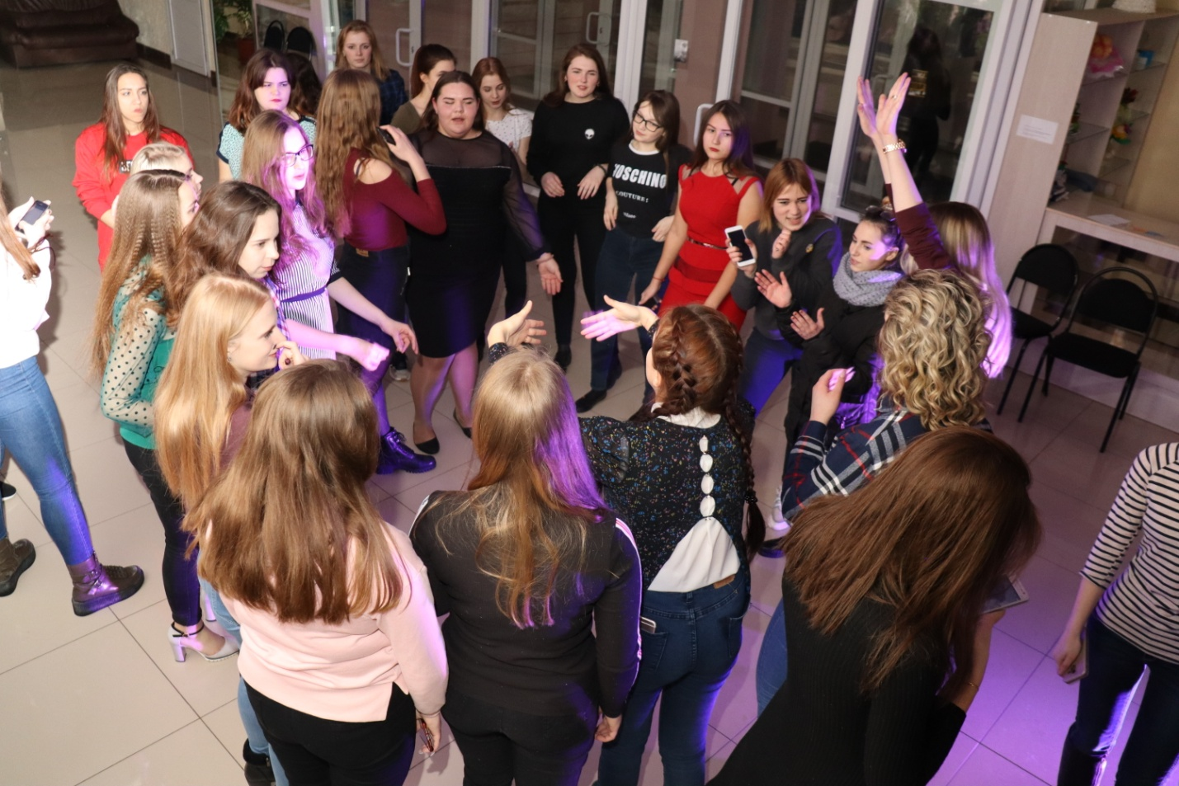

Дискотека для молодёжи во Дворце культуры

